Internationella Folkhögskolan
Hemsida www.folks.se  Facebook https://www.facebook.com/InternationellaFolkhogskolanIGoteborg/ | Skolspåret 43  42431 Angered | info@folks.se

Årsmöte 2019
  - Föreningen internationella folkhögskolan
Varsågod! Här är årsredovisningen där du kan läsa om föreningens verksamhet och ekonomi för 2018.

Datum, tid och plats: Söndag 3 mars kl 15:00 på Skolspåret 43, (1 tr) i Hjällbo
Förslag till dagordning:
- Årsmötet öppnas / Fastställande av röstlängd
- Godkännande av dagordning
- Val av:
a, mötesordförande
b, protokollförare
c, justerare
d, rösträknare
- Fråga om årsmötets behörighet
- Styrelsens årsberättelse 2018
a, verksamhet
b, ekonomi
- Revisorernas berättelse
- Fråga om ansvarsfrihet för styrelsen
- Fastställande av resultat- och balansräkning
- Beslut i anledning av överskott eller underskott i den fastställda resultat- och balansräkningen.
- Fastställande av verksamhetsplan och budget för 2019
- Beslut om arvoden
- Fastställande av medlemsavgift
- Val av styrelse:
a, kassör (2 år)
b, ledamöter (4 st à 2 år, 1 fyllnadsval à 1 år)
c, suppleanter (3 st à 1 år)
- a, ordinarie revisor (1 st à 2 år)
b, revisorsuppleant (1 st à 2 år)
- Val till Gunnar Fagrells minnesfond
a, styrelseledamöter (3 st à 1 år)
b, revisorer (2 st à 1 år)
- Val av valberedning (3 st à 1 år, varav en sammankallande)
- Årsmötet avslutas /Styrelsen

Inledning
Föreningen grundades 1959. Föreningens första ordförande blev GT:s f.d chefredaktör Gunnar Fagrell.

Start
Föreningen Internationella Folkhögskolan (FIF) grundades 1959. En uppgift blev att ge ungdomar från Afrika och Asien grundutbildning, som de skulle kunna använda till att utveckla folkrörelserna i deras hemländer.
FIF har genom åren haft många samarbetsprojekt bl.a i Bolivia, Uruguay, Uganda, östra Jerusalem, Sydafrika och Pakistan.
FIF har haft informationsverksamhet om internationella frågor, för barn och ungdomar i skolor i Göteborg, t ex Landamäreskolan.

Föreningens grundpelare
FIF är en obunden, ideell förening.
Utdrag ur stadgarna:
Föreningens ändamål är
- att väcka och fördjupa intresse om människors situation i andra länder, främst utvecklingsländer
- att bedriva utbildning kring dessa frågor
- att arbeta med utvecklingsbistånd
FN:s deklaration om de mänskliga rättigheterna ligger till grund för all verksamhet.

Verksamheten 2018

Samarbetsprojekt
FIF har startat två samarbetsprojekt med två organisationer i Pakistan. Det ena projektet ämnar vi bedriva med National Trade Union Federation (NTUF). Det andra projektet är med Bonded Labour Liberation Front Pakistan (BLLFP). NTUF är en landsorganisation i Pakistan som organiserar arbetare inom industrin. BLLFP sysslar med att befria barnslavar och ge dem och deras föräldrar utbildning och rådgivning. Tillsammans har vi haft träffar i två olika omgångar där vi har gått igenom hur allvarlig situationen är och hur vi skall kunna hjälpa till för att förbättra den. Vi har påbörjat kontakter med Forum Syd för att få SIDA-bidrag till projekten.
Café Världen
FIF genomförde ett seminarium under rubriken Café Världen Eritreas barn 17 maj 2018 och Café Världen Moldavien november 2018. Café Världen genomfördes i ABC:s lokaler i Hjällbo.
Samarbete med ABC (Arabiska Bokstavscentret)
Under 2018 har FIF bedrivit verksamhet i ABC:s lokaler på Skolspåret i Hjällbo. Där har FIF haft de flesta av sina möten och även bedrivit läxhjälpen på onsdagar.
Läxhjälp
Sedan tre år arbetar FIF kontinuerligt med läxhjälp för grundskole- och gymnasieelever, men också för vuxna människor bl a från ABF och SFI. Arbetet med detta planerades 2015 och startade i januari 2016. FIF hjälper till med matematik, svenska, engelska, samhälls- och naturkunskap samt historia. På måndagar sitter vi i Tuve bibliotek och på onsdagar sitter vi i ABC:s lokaler i Hjällbo. Tuve bibliotek har varit mycket positiva till läxhjälpen. Eftersom behovet av läxhjälp har varit så stort, kommer det även elever till Tuve bibliotek på torsdagar, som egentligen är ämnade för deras språkcafé. Vi har kunnat dela upp verksamheten på torsdagar så att personal från Tuve Bibliotek har fixat språkcaféet medan FIF har bedrivit läxhjälpen.

Möten, styrelseuppdrag och revision
I styrelsens uppdrag ingår att planera och bedriva verksamheten enligt gällande stadgar samtidigt som ekonomin skall vara i gott skick. Via medlemsavgifterna skall en betydande del av verksamheten finansieras.
På FIF:s årsmöte i mars 2018 omvaldes Johnny Andersson, Ehsan Ullah Khan, Katarina Bredberg, Bertil Andersson och Klas Magnusson till styrelsen. Martin Gustavsson, Amir Sadayo, Dina Chebbo och Zehaie Keleta sitter kvar till 2019. Suppleanter valdes inte utan bordlades till senare möte.
Styrelsen hade fyra protokollförda möten och ett arbetsmöte under första halvåret 2018. Protokollen har förts av Klas Magnusson och Katarina Bredberg.
På FIF:s årsmöte i mars 2018 omvaldes Birgitta Nesterud till revisor och Delavar Feizi till revisorssuppleant.

Styrelsens årsredovisning för 2018
Medlemsantalet har ökat och därmed också medlems-intäkterna.
Vi har fått gåvor från medlemmar på 10 050 kr för kommande projekt i Pakistan.
Vi har en fortsatt fordran på KFM, vars skuld avbetalas varannan månad.

Firmatecknare/
Swedbank
FIF:s firmatecknare är Johnny Anders-son, Katarina Bred-berg och Martin Gustavsson – alltid två i förening. Alla tillgångar finns hos Swedbank.

Ekonomisk berättelse
Resultaträkning
 |  | 2018.01.01 |  | 2017.01.01 |  | Budget
 |  | 2018.12.31 |  | 2017.12.31 |  | 2018
Intäkter
 | Medlemsavgifter | 6 050,00 kr |  | 5 400,00 kr |  | 6 000,00 kr
 | Bidrag från ABC | - kr |  | - kr
 | Enskilda bidrag | - kr |  | 50,00 kr
 | Flyttbidrag Higab | - kr |  | - kr
 | Ersättning Folksam Liv | - kr |  | 72 886,00 kr
 | Ränteintäkter | 582,00 kr |  | 1 961,00 kr |  | 1 000,00 kr
 | INTÄKTER | 6 632,00 kr |  | 80 297,00 kr |  | 7 000,00 kr
Kostnader
 | Lokalkostnader | - kr |  | - 1 889,00 kr
 | Kontorsmaterial | 2 290,00 kr |  | 1 294,50 kr |  | 1 780,00 kr
 | Flyttkostnad | - kr |  | - kr
 | Reskostnad | 2 818,00 kr |  | 4 011,00 kr |  | 2 460,00 kr
 | Styrelsemöten | 2 850,00 kr |  | 3 788,00 kr |  | 2 500,00 kr
 | Workshop | - kr |  | 14 865,00 kr
 | Kamerala kostnader | 750,00 kr |  | 753,00 kr |  | 750,00 kr
 | KOSTNADER | 8 708,00 kr |  | 22 822,50 kr |  | 7 490,00 kr
Resultat |  | - 2 076,00 kr |  | 57 474,50 kr |  | - 490,00 kr
Balansräkning
 |  | 2018.12.31 |  | 2017.12.31
Tillgångar
 | Kassa och bank | 81 919,75 kr |  | 98 958,25 kr
 | Fordringar | 17 318,00 kr |  | 18 906,00 kr
 | Förutbet kostnader | - kr |  | - kr
 | TILLGÅNGAR | 99 237,75 kr |  | 117 864,25 kr
Skulder
 | Leverantörsskulder | - kr |  | - kr
 | Förinbet medl.avg. | - kr |  | 450,00 kr
 | Kortfristiga skulder | 1 627,00 kr |  | 22 030,00 kr
 | Långfristiga skulder | 115 657,84 kr |  | 111 355,34 kr
 | Balanserat resultat | - 15 971,09 kr |  | - 73 445,59 kr
 | Årets resultat | - 2 076,00 kr |  | 57 474,50 kr
 | SKULDER | 99 237,75 kr |  | 117 864,25 kr

Styrelsen

 | Johnny Andersson  Ordförande  Tel: 076-3424498 | 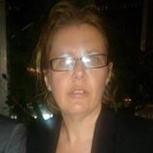 | Katarina Bredberg  Ledamot  Tel: 070-4549848
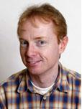 | Martin Gustavsson  Kassör  Tel: 0709-283968 | 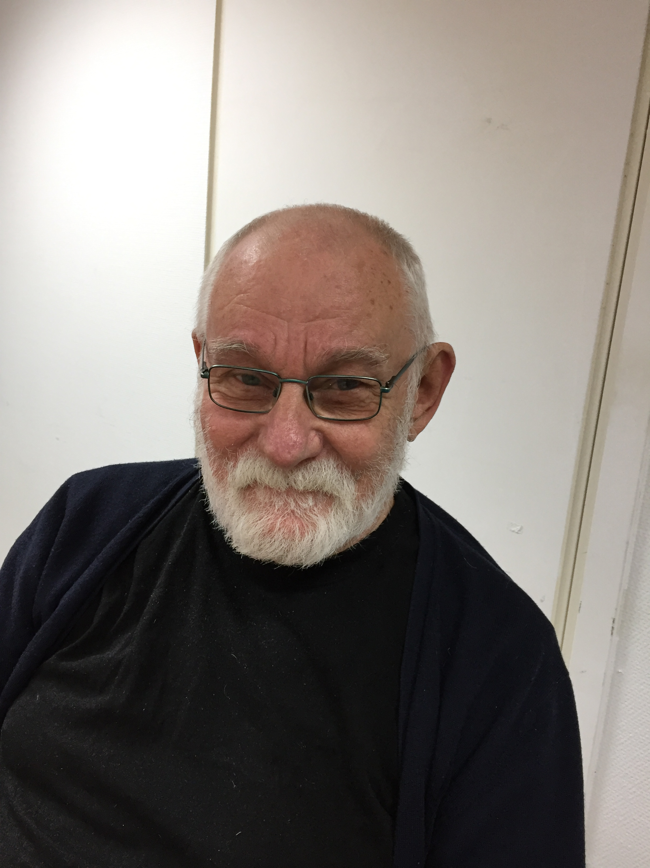 |  | Bertil Andersson  Ledamot  Tel: 0761-179685
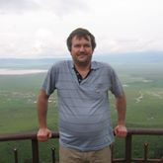 | Klas Magnusson  Ledamot  Tel: 070-4123869 | 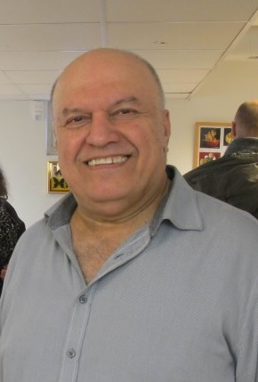 |  |  |  | Amir Sadayo  Ledamot  Tel: 076-5932628
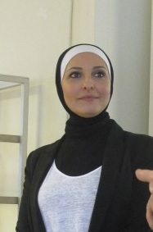 | Dina Chebbo  Ledamot  Tel: 073-6987332 | Zehaie Keleta  Ledamot  Tel: 076–6236936
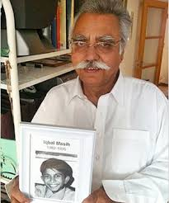
Ehsan Ullah Khan
Ledamot
Tel: 070–7686564

Kontakt och medlemskap

Kontakta oss via mejl: info@folks.se
För att kontakta enskild styrelseledamot via mejl, skriver man förnamnet@folks.se

Kontakta oss via post:
Internationella Folkhögskolan
c/o Martin Gustavsson
Arvesgärde 11
41744 Göteborg

Hemsida: www.folks.se

Besöksadress: ABC, Skolspåret 43 i Hjällbo

Medlemskap
Vill du vara med och stödja vår verksamhet? Du är hjärtligt välkommen att bli medlem i föreningen Internationella Folkhögskolan.
Årlig medlemsavgift:
- 2 000 kr per år för organisationer med 1000 medlemmar eller fler
- 350 kr per år för mindre föreningar med upp till 1000 medlemmar
- 150 kr för enskild medlem
- 50 kr per år för ungdomsmedlem
Medlemsavgiften kan betalas in på bankgiro 5721–8927
Vi tar också tacksamt emot gåvor till något av våra projekt i Pakistan.
Vi välkomnar er som vill vara aktiva i föreningens verksamhet såväl som er som vill bidra ekonomiskt.

Verksamhetsplan och budget
FIF:s verksamhetsplan 2019 är att arbeta med följande projekt:
- Café Världen
- Läxhjälp
- Två samarbetsprojekt i Pakistan
- Ökat medlemsantal
- Utveckla kontakter via sociala medier och studiecirklar.

Ekonomisk översikt
Styrelsen bedömer att kostnaderna för verksamheten 2019 kommer att överstiga intäkterna. Detta beror på våra projekt i Pakistan.

- Intäkter
Styrelsen beräknar att medlemsantalet ökar till ca 30 personer/föreningar för 2019. Detta ger ca 6 000 kr.
Ränteintäkterna från KFM bedöms bli ca 800 kr.

Nu har föreningen hållit på med läxhjälp i tre år, varför vi egentligen är berättigade till bidrag från Skolverket. Nästa ansökningstillfälle är i december 2019, varför FIF inte kommer att få några intäkter under året.

- Kostnader
* FIF har några fasta kostnader bl a för vår hemsida www.folks.se. Domänen kostar 362 kr per år. Dessutom kostar tillgång till Office-paketet 90 kr per månad.
* Swedbank debiterar nu FIF ca 750 kr som en engångskostnad per år vilket utgör kostnad för internetbanken och tillhörande bankgiroanslutning.
* FIF räknar även med kostnader för samarbetsprojekt i Pakistan. Dessa projekt kommer att utgöra huvuddelen av kostnaderna för 2019. Projektbudgetarna omfattar ca 800 000 kr varav FIF står för 10% och Forum Syd för övriga 90%.
* Därutöver har FIF kostnader för resor, inköp av kontorsmaterial, förtäring i samband med möten, läxhjälpen och Café Världen samt andra möteskostnader. Detta blir ca 3 500 kr.

